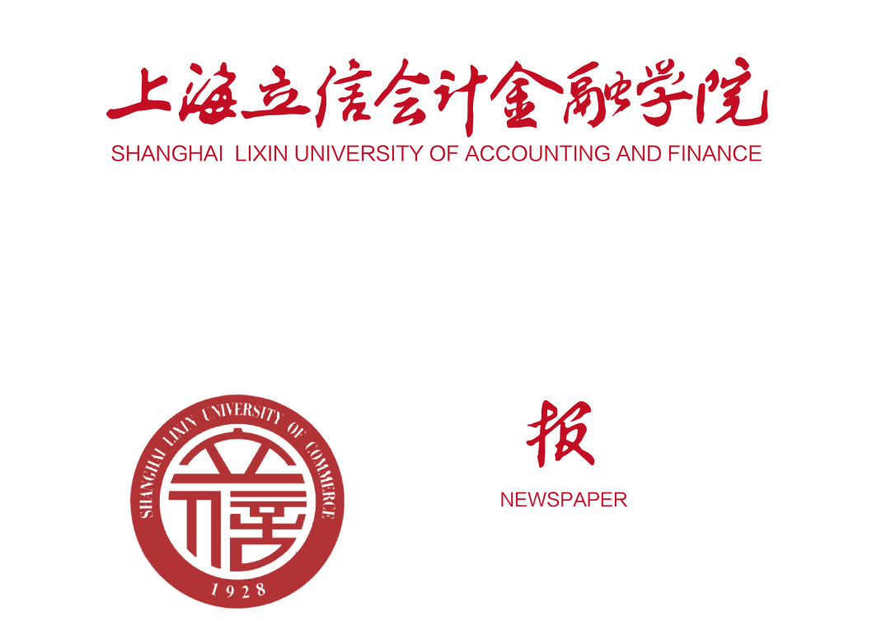
20XX届本科毕业论文（设计）开题报告

论文题目： | 宋体，三号加粗
学 号： | 阿拉伯数字，Times New Roman体，  三号加粗
学生姓名： | 宋体，三号加粗
所在学院： | 宋体，三号加粗
专 业： | 宋体，三号加粗
班 级： | 宋体，三号加粗  阿拉伯数字，Times New Roman体
指导老师： | 宋体，三号加粗

年 月
（一）基本思路（包括选题依据、意义；拟解决的主要问题；论文的基本内容、研究方法等，不少于300字）

（二）撰写提纲

（三）预计主要创新点

（四）进程安排

（五）参考文献（研究型论文不少于20篇）

填表要求：1.本表采用小四号宋体，1.5倍行距，段前段后均为0。2.本表根据内容可续页。3.参考文献的格式参照《上海立信会计金融学院本科毕业论文（设计）撰写规范》的有关要求。4.本表须上传毕业论文（设计）管理系统。

